

ورشة (الإبداع هدفي )
من خلال استخدام مهارات التفكير الإبداعي
للصفوف الأولية
من إعداد معلمات مدارس أشبيليا الأهلية
عام1438/ 1439هــ
بمتابعة وتدقيق المنسقة العامة أ.خلود كريم السبيلة
بإشراف مشرفة الصفوف الأولية
الاستاذة :
نورة حسين الصيخان

قائدة المدرسة
آمنة محمد الحمد

ورشة عمل للأسئلة الإبداعية للفصل الدراسي الثاني وفق منهج لغتي الصف الأول ابتدائي
ــــــــــــــــــــــــــــــــــــــــــــــــــــــــــــــــــــــــــــــــــــــــــــــــــــــــــــــ
- وحدة صحتي وسلامتي :
س/ماذا لو لم يكن هناك طبيب أسنان كيف تعالج أسنانك؟
س/أقترح على زميلك مكان للعب الكرة؟
س/عدد اضرار اللعب في الكهرباء ؟
س/ماهي فوائد ربط حزام الأمان
س/مارأيك في مهنة الطبيب؟
س/تخيل أنك أكلت خضار غير نظيف ماذا يمكن أن يحدث لك ؟
س/أذكر أكبر عدد ممكن من فوائد الرياضة؟
س/قارن بين وسائل الاتصال قديمَا وحديثَا؟
س/ما رأيك بتصرف مهند عندما كسر آنية الزجاج؟
س/اشرح لي سبب غسل الفواكه والخضراوات؟
س/أذكر أكبر عدد ممكن من الفواكه؟
س/أذكر أكبر عدد ممكن من الخضراوات؟
س/ضع كلمة يقفز في ثلاث جمل من إنشائك؟
س/ما رأيك بطعم الحليب ؟

2-وحدة ألعابي وهواياتي :
س/أقترح لزميلك طريقة لينظم بها وقته؟
س/كيف تنظم وقت فراغك؟
س/من خلال دراستنا لوحدة ألعابي وهواياتي أقترح على زميلك أفكار جميلة يقضي بها وقت فراغه؟
س/اصنع طائرة ورقية من الورق الموجود لديك؟
س/أبدع في تلوين الطائرة الورقية ؟
س/ابتكر طائرة ورقية من الورق الموجود لديك؟
س/عدد استعمالات الورق؟
س/اشرح بالتفصيل ما هو الشيء الذي يساعد الطائرة على الطيران عاليا؟
س/ماهي فائدة الهواء ؟
س/أذكر أكبر عدد ممكن من الألعاب الموجودة في المتاجر؟
س/عدد أكبر عدد ممكن من الأعمال التي تدل على بر الوالدين خلال ثلاث دقائق؟
س/أقترح لزميلك مكان يستخدم فيه المظلة؟
س/ضع كلمة يَتَحَدَّث في ثلاث جمل من إنشائك؟
س/ما رأيك بكراسة أحلام؟
س/عدد فوائد الغراء؟

3-وحدة صحتي وغذائي:
س/قارن بين الحليب والمشروبات الغازية؟
س/ما رأيك في شراء الطعام من الباعة الجوالين؟
س/ ماذا يمكن أن يحدث إذا لم تتناول وجبة الإفطار؟
س/أقترح لزميلك وجبة افطار ليتناولها؟
س/ما هي فوائد العسل؟
س/عدد أكبر عدد ممكن من فوائد وجبة الإفطار ؟
س/ضع كلمة شفاء في ثلاث جمل من إنشائك؟
س/ضع كلمة العاجل في ثلاث جمل من إنشائك؟
س/لماذا طعام الباعة الجوالين ملوث دائما؟
س/قارن بين الطعام الذي يصنع في المنزل والطعام الذي يُباع في الطرقات؟
س/أبحث عن فوائد تناول وجبة الإفطار؟
س/لماذا يحرص عمر على تناول وجبة الإفطار مبكرًا؟
س/ أجمع أكبر عدد ممكن من صور الطعام الذي يفضل تناوله في وجبة الإفطار ؟
س/ابتكر بطاقة تقدمها للمريض أثناء زيارتك له؟

5-وحدة حيوانات:
س/قارن بين السلحفاة والأرنب؟
س/برأيك لماذا فازت السلحفاة على الأرنب؟
س/ما رأيك بالطفل الذي يضرب الحيوانات؟
س/ضع كلمة يركض في ثلاث جمل من إنشائك؟
س/ لو أنك مكان السلحفاة هل ستسبق الأرنب؟
س/ما رأيك في تصرف الخروف الصغير؟
س/قارن بين الغراب والديك؟
س/ابتكر قصة قصيرة عن الحيوانات؟
س/بعد قراءة قصة الخروف الأحمق برأيك ماذا حدث للخروف الصغير؟
س/أجمع أكبر عدد ممكن من صور الحيوانات آكلة اللحوم ؟
س/صف شكل الغراب؟
س/قارن بين شكل الغراب والنسر؟
س/برأيك أيهما أكبر حجمًا الغراب أم الديك؟
س/ضع عنوان للقصة التي درسناها؟

6-وحدة مناسبات:
س/تخيل أن أمك أنجبت مولودا جديدَا , صف شعورك في تلك اللحظة؟
س/صف مظاهر العيد؟
س/صف ما هو شعورك في صباح العيد؟
س/صف شعورك ليلة رمضان؟
س/ما رأيك بتصرف أحلام حينما ساعدت زميلتها سلمى ؟
س/أجمع أكبر عدد ممكن من لأشياء تخص المولود الصغير؟
س/عدد الأعمال الصالحة في شهر رمضان خلال دقيقتين؟
س/ضع كلمة استيقظ في ثلاث جمل من إنشائك؟
س/صنف التاء المفتوحة والمربوطة والهاء في الكلمات التي أمامك وضعها في الجدول:
مدرسة – حديقة - توت – فاكهة - فواكه –فاطمة –صوت -كتابه –بيته –قلمه-بيت
تاء مفتوحة | تاء مربوطة | هاء

ورشة عمل للأسئلة الإبداعية للفصل الدراسي الثاني وفق منهج لغتي الصف الثاني ابتدائي
ــــــــــــــــــــــــــــــــــــــــــــــــــــــــــــــــــــــــــــــــــــــــــــــــــــــــــــــ
1-وحدة آداب وسلوك :
س/اقترح عدة أساليب لترغيب الأطفال بالصدق ؟
س/ضع كلمة (قدوة) في ثلاث جمل من إنشائك؟
س/أذكر أكبر عدد من الأعمال التي نقتدي بها بالرسول صلى الله عليه وسلم؟
س/بالتعاون مع أفراد مجموعتك اقترحي حلول لمعالجة مشكلة (الكذب)؟
س/تخيلي أنك تسيرين في الطريق ورأيت رجلا مسنًا يحتاج لمساعدة.فماذا تفعلين؟
س/استخدمي المثلث للحصول على أكبر عدد من الأزهار المكتسبة والحسنات الحاصلة نتيجة العفو والتسامح مع من يؤذينا ؟(مهارة طلاقة الأشكال)
س/مارأيك بالرجل الذي أزال الأذى عن الطريق؟
س/أبحث عن أجر إماطة الأذى عن الطريق؟
س/أعطي حلًا لزميلك الذي يدخل بدون استئذان؟

2-وحدة آداب التعامل:
س/عدد أكبر عدد ممكن من صفات الرسول عليه الصلاة والسلام؟
س/ابتكر عنوان لقصة النملة البيضاء والحمراء؟
س/برأيك لماذا أوصانا الرسول عليه السلام باحترام الكبير؟
س/ما رأيك بتصرف والد عمر عندما أوقف سيارته؟
س/ضع كلمة مسنًّا في ثلاث جمل مفيدة؟
س/عدد فوائد التسامح؟
س/لو أخطأ صديقك هل ستسامحه ؟ ولماذا؟
3-وحدة اتصالات ومواصلات:
س/عدد فوائد الاتصالات؟
س/تحدث بالتفصيل عن مشاكل استخدام الهاتف النقال أثناء القيادة؟
س/ما رأيك في نظام ساهر؟
س/قارن بين وسائل الاتصال قديما وحديثا ؟
س/بحث متكامل عن الحمام الزاجل وطريقة إيصاله للرسائل مدعما ذلك بالصور ؟
س/مشكلة وحل:مشكلة هدر الوقت بكثرة استخدام الهاتف النقال . أوجد حلا لهذه المشكلة؟
س/ماهي أضرار عدم ربط حزام الأمان؟

س/ عدد اكبر عدد ممكن من فوائد الحاسوب؟
س/برأيك من أسرع وسيلة تنقل ولماذا؟
س/وضح سبب حزن الجمل؟
س/كيف استطاعت السيارة أن تخفف من جزن الجمل؟
س/أبتكر عنوان القصه التي قرأها زميلك؟
س/ضع كلمة الجمل في ثلاث جمل من إنشائك؟
س/صف العالم في الوقت الحالي؟
س/ تحدث عن فوائد التلفاز؟
س/ضع كلمة ليت في ثلاث جمل مفيدة؟
4-وحدة أحب العمل:
س/ أذكر أكبر عدد ممكن من المهن؟
س/ ضع كلمة مهنة في جملتين من إنشائك؟
س/عدد المهن التي ذكرت في القصة؟
س/ عدد المهن النافعة للوطن ؟
س/ ماذا تتمنى أن تكون في المستقبل؟
س/أذكر أهم المهن التي تخدم الوطن؟
س/ متى يصبح كل سهلة صعب؟
س/ أصنع بطاقة تشكر فيها جنود الوطن؟

ورشة عمل للأسئلة الإبداعية للفصل الدراسي الثاني وفق منهج لغتي الصف الثالث ابتدائي
ــــــــــــــــــــــــــــــــــــــــــــــــــــــــــــــــــــــــــــــــــــــــــــــــــــــــــــــ
1-وحدة مكارم الأخلاق :
س/مارأيك في تصرف الغلام مع الكلب؟
س/ أحكي لنا بأسلوبك قصة أنس بن مالك؟
س/أذكر قصة من عندك عن مكارم الأخلاق؟
س/ماذا استفدت من قصة أنس بن مالك؟
س/عدد الفوائد التي استفدتها من قصة أنس بن مالك؟
س/ابتكر عنوان للقصة ؟
س/كيف تكسب محبة الناس؟
س/ما رأيك بالرجل الذي يفشي سرًا؟
س/ضع كلمة يهمهم في ثلاث جمل مفيدة؟
س/أشرح جملة (إنك صاحب خلق كريم)؟
س/كيف تساعد الفقير؟
س/ صف شعورك عند مساعدة الفقير؟
س/ما رأيك بموقف عمر بن الخطاب رضي الله عنه من الأسرة الفقيرة؟
س/اذكر ماذا استفدت من قصة عمر بن الخطاب؟
س/ضع كلمة الفقير في ثلاث جمل من عندك؟
س/ماذا يحدث لو أن عثمان بن عفان رضي الله عنه باع بضاعته للتجار؟

س/أستخرج من القصة أكبر عدد ممكن من كلمات تحتوي على مد الألف؟
2-وحدة أحب العمل :
س/أذكر أكبر عدد ممكن من المهن التي تخدم الوطن؟
س/يا صغيري أجري مقابلة مع والدك لتُعرف زملائك بمهنته وأهداف مهنته وأهميتها؟
س/ماهي المهنة التي تتمنى أن تزاولها حينما تكبر؟
س/لو كان لديك أحد المشاكل التالية:
≠ حريق منزل ≠ إصابة قدم ≠ حادث مروري
من صاحب المهنة الذي يستطيع مساعدتك؟
س/أصنع رسالة شكلا لأحد أصحاب المهن؟
س/أذكر ثلاث من أصحاب المهن الذين يعملون ليلًا؟
س/أذكر أكبر عدد ممكن من الصناعات التي نستخدمها في الخشب؟
س/تحدث عن المهنة التي تتمنى مزاولتها حينما تكبر؟
س/اشرح معنى جملة العمل عبادة؟
س/أقترح عنوانًا آخر مناسب للقصة (ما أجمل العمل)؟
س/كيف تصبح نافعًا لخدمة وطنك؟
س/ماهي العبارات التي تؤذي عامل النظافة؟
س/ اصنع بطاقة شكر لعامل النظافة؟

3-وحدة من علماء المسلمين

س/ ما رأيك في هذه العبارة التالية ( العلم ضياء المستقبل والعالم صاحبه الأول)؟

س/ أصنف المخترعات التالية في الجدول :
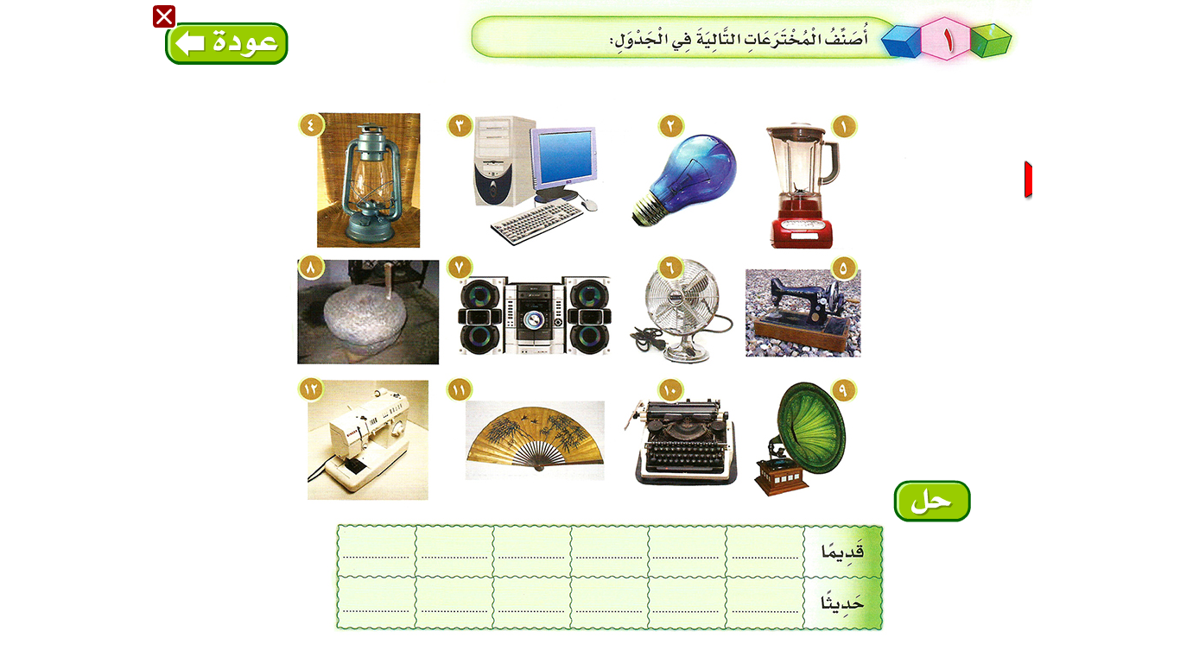
س/صمم خريطة مفاهيم عن اسلوب القسم ؟
س/لو كنت مكان المؤلف بما سوف تصف البحر الأحمر؟
س/ كيف يمكنك ان تساهم في رقي وطنك وتقدمه؟
س/ استخرج الأفكار الفرعية من درس ( أبو الأطباء أبو بكر الرازي):

تابع
س/ لخص العبارة التالية في ثلاثة أسطر:
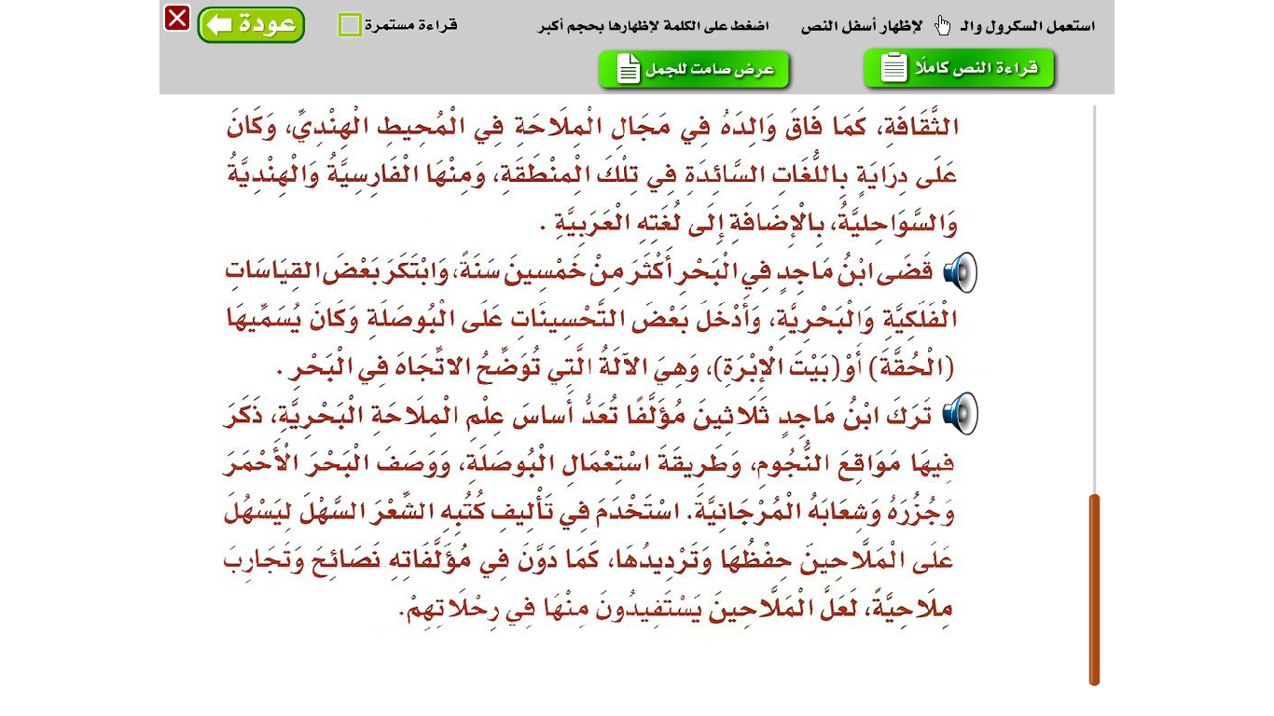
س/ / قارن بين الكيمياء والطب وأوجه الشبه بينهما؟
س/ ماذا تتوقع من طفل نشأ في بيت تعمه الاختراعات والابتكارات؟
4-وحدة البحار والمحيطات:
س/ عدد أكبر عدد ممكن من المخلوقات الحية؟
س/صف أحدى زياراتك للبحر؟
س/أذكر أسماء البحار والمحيطات؟
س/أبحث عن فائدة البحار والمحيطات؟
س/ أذكر فوائد البحر التي وردت في القرآن الكريم؟
س/كيف تصبح مياه البحار صالحة للشرب؟
س/استخرج من النص ثلاث كلمات تحتوي على ال قمرية؟
س/أبحث عن استخدامات اللؤلؤ؟
س/ عدد استخدامات اللؤلؤ؟

تابع
س/ ما الذي يميز الإخطبوط عن بقية الحيوانات البحرية؟
س/ كيف تصبح البحار نظيفة؟
س/ أقترح طريقة تبقى بها البحار نظيفة؟
س/ مارأيك في تصرف الأسرة التي تركت مخالفاتها ملقاة على الشاطئ؟
س/ عدد أضرار التلوث؟
س/ ضع كلمة تلوث في ثلاث جمل مفيدة؟
/مشكلة وحل:مشكلة ترك الناس مخلفاتهم ملقاة على الشاطئ
أوجد حلا لهذه المشكلة؟
إعداد معلمات الصفوف الأولية
في مدارس اشبيليا الأهلية

بمراجعة وتدقيق المنسقة العامة
خلود كريم السبيلة

تحت إشراف مشرفة الصفوف الأولية
أ. نورة حسين الصيخان
قائدة المدرسة
أ. آمنة محمد الحمد

